Муниципальное автономное дошкольное образовательное учреждение

«Детский сад № 58»

Воспитатели Бардина Н.С, Шамсевалиева А.В.

Группа № 16

декабрь 2022 г

**Кружок Колесо истории**

**«От свитка до книги»**

**Цель:** ознакомление с историей развития книги и ее изготовлением.

У сосны и елки — листики-иголки.  
На каких листочках растут слова и строчки?  
(Книга)

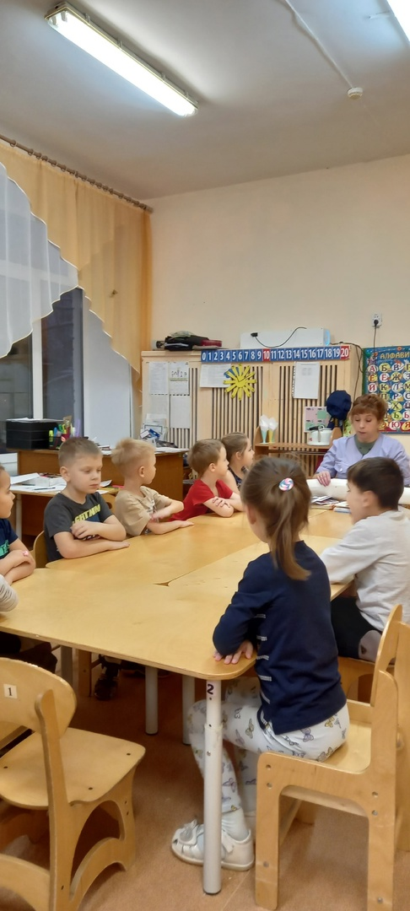 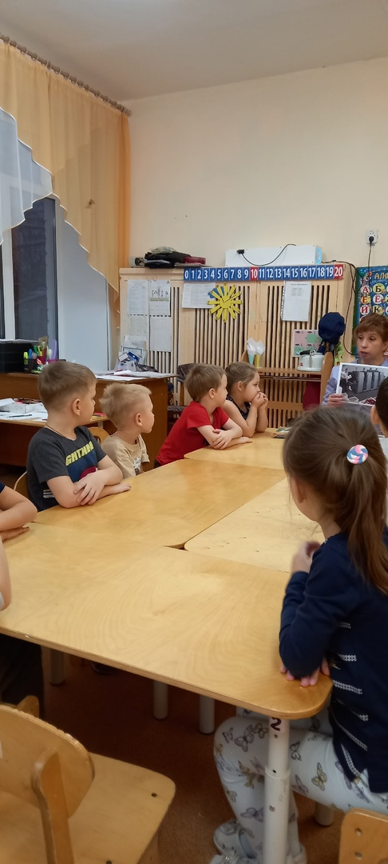

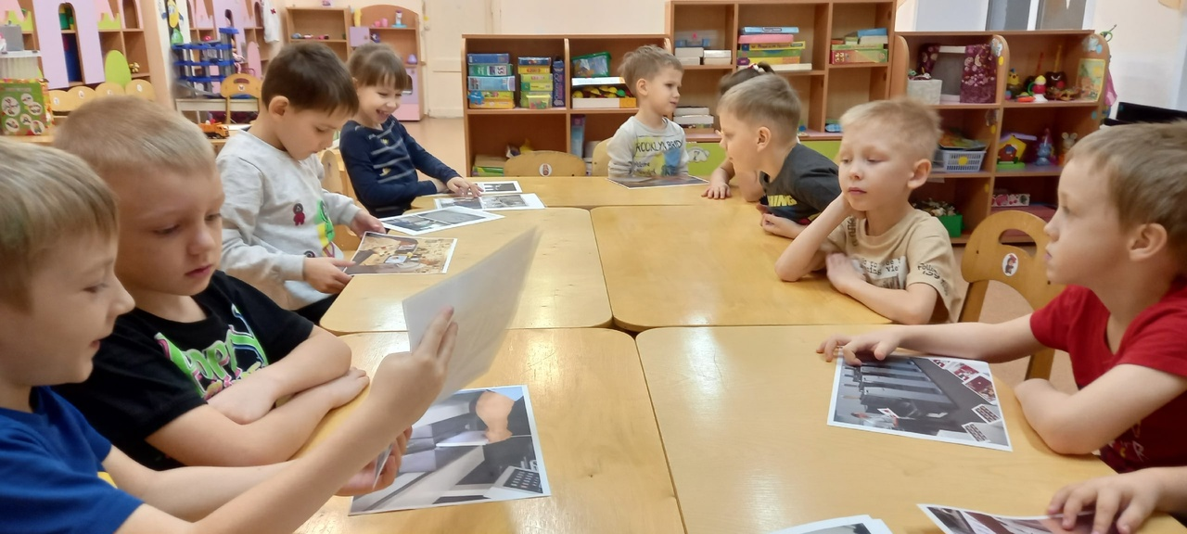

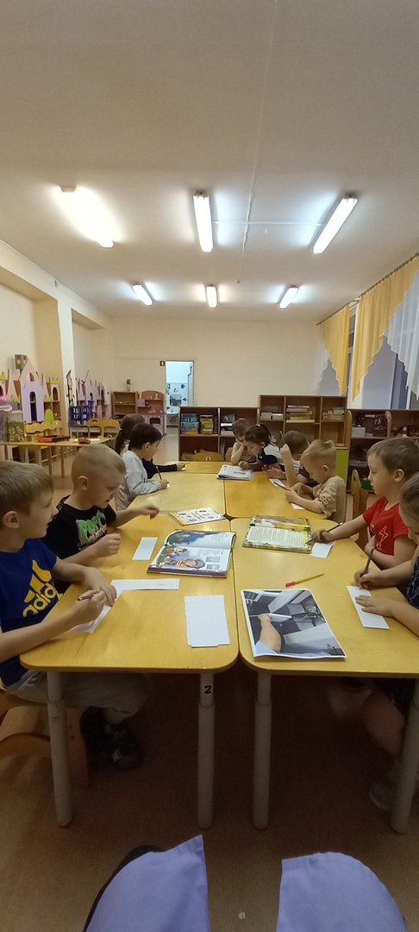 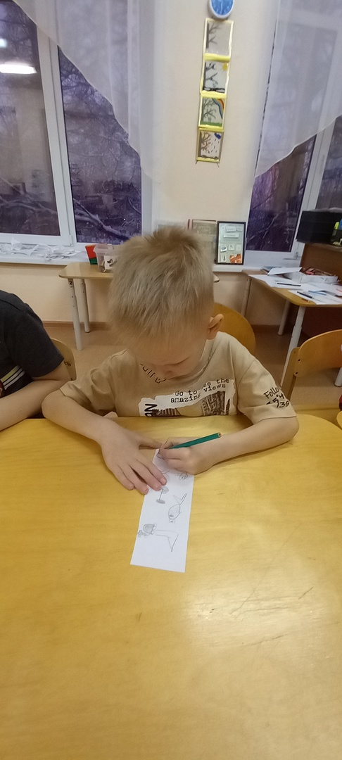

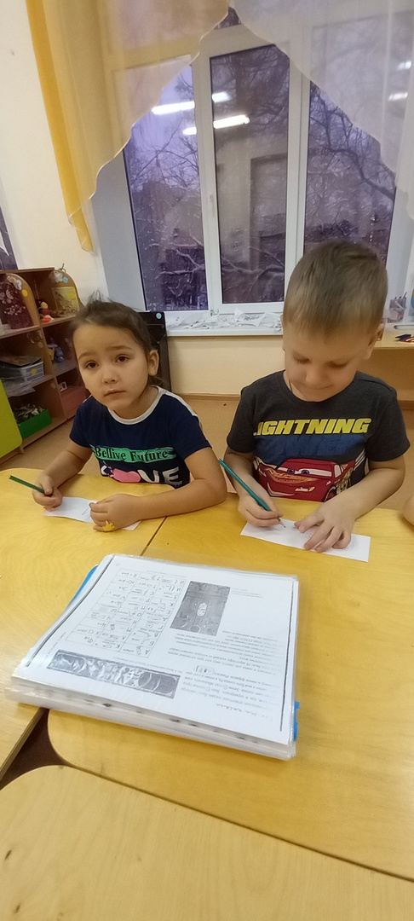 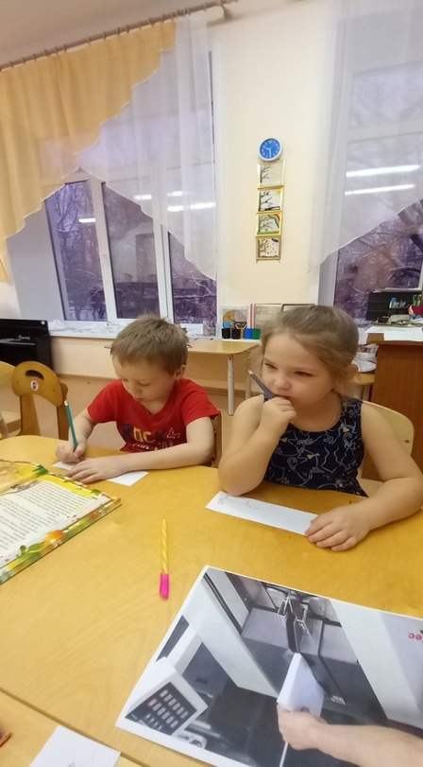 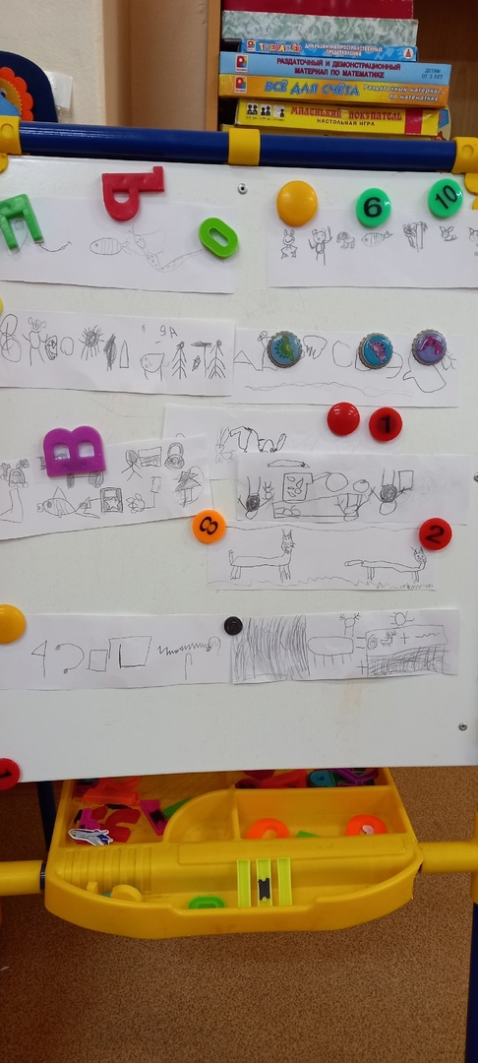

Дети узнали о истории развития книги,что книга появилась уже несколько тысяч лет назад. Как она переобразовывалась под влиянием творчества человека. Чтобы получить книгу над ее созданием поработало очень много людей. Сама машина не сможет сделать книгу. Чтобы получить бумагу – потрудились лесорубы и сплавщики. Писатели, ученые написали текст, художники нарисовали красивые картинки. Наборщики, печатники, переплетчики и еще многие люди создавали книгу в типографии. Как видите, печатный станок помогает людям сделать книгу, но главным остается труд людей.

Повторили правила бережного отношения к книге.

В конце занятия, ребята придумали свои символы и на листах бумаги нарисовали свою книгу. Вот что получилось!